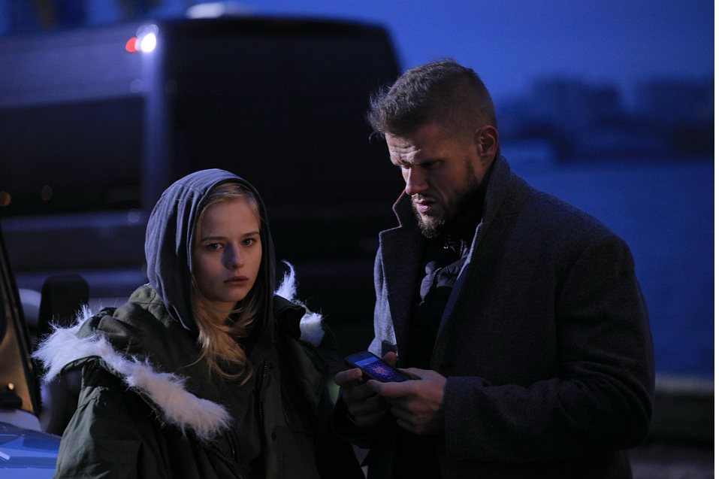

Пресс-релиз фильма
«ПРОВОДНИК»

Производство: "Пропеллер Продакшн", "Мотор Фильм Студия"
Продюсеры: Михаил Курбатов, Григорий Подземельный, Дмитрий Фикс
Сопродюсеры: Анна Курбатова, Сергей Фикс
Режиссер-постановщик: Илья Максимов
Авторы сценария: Анна Курбатова, Александр Топурия (сценарий был номинирован на премию «Слово»-2016 в категории «Лучший дебютный сценарий»)
Оператор: Юрий Бехтерев
Художник-постановщик: Игорь Трышков
В главных ролях:
Александра Бортич - Катя
Евгений Цыганов – Капков
Владимир Яглыч – Антон
Александр Робак - призрак Вася
Василий Бочкарев – призрак Сан Саныч
Екатерина Рокотова – призрак Бэла
Вячеслав Разбегаев – Лактин
Константин Мурзенко - Судмедэксперт
Аннотация: Главная героиня, Катя, обладает мистическим даром — она видит призраков. Когда пропадает Катина сестра-близнец, девушка в одиночку бросается на ее поиски. В полиции подозревают, что сестры вообще не существует, что она - плод Катиного больного воображения. В процессе поисков сестры Катя понимает, что в городе орудует серийный маньяк, и сестра — одна из его жертв. Еще есть надежда спасти ее, но в мрачном, полном тайн городе, нельзя доверять никому, даже самой себе.
Жанр – мистический триллер
Релиз – осень 2017 года

Фото с площадки - https://yadi.sk/d/eW5OY_U4yjPTE

PR-директор – Елена Слатина lenaslatina@yandex.ru +7 925 502 3525
PR-менеджер – Марья Борчукова bor4ukova@yandex.ru +7 916 535 8959

О фильме:
В Москве идут съемки мистического триллера «ПРОВОДНИК» режиссера ИЛЬИ МАКСИМОВА. Главная героиня картины, девушка Катя (Александра Бортич) обладает мистическим даром – она видит призраков. Когда пропадает Катина сестра-близнец, девушка в одиночку пытается ее найти. Позже за дело берутся полицейские (Евгений Цыганов и Владимир Яглыч). Но существует ли сестра на самом деле никто не знает.
Съемки проходят в Москве и ближнем Подмосковье, а одну из сцен снимали в усадьбе Знаменское-Садки в Битцевском парке, который успел прославиться реальной кровавой историей.

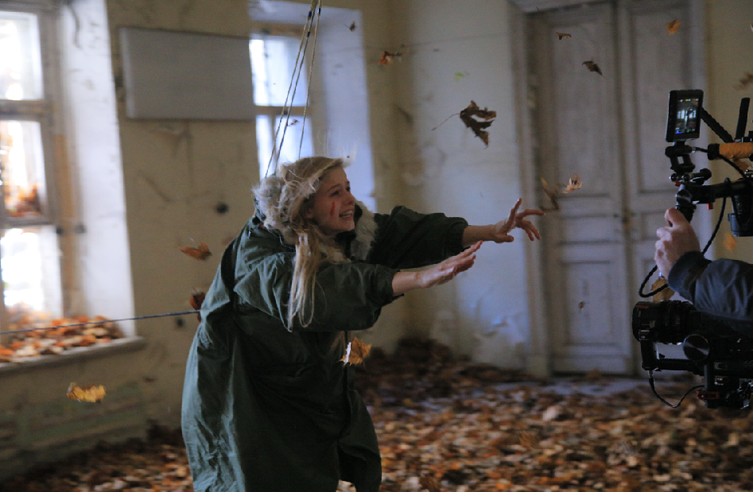
Александра БОРТИЧ сыграла главную героиню - КАТЮ:
" Это один из самых сложных моих проектов. У меня главная роль, я на площадке с утра до ночи, у меня много сложных трюковых сцен, приходиться бегать, прыгать, падать, висеть на тросах... В одной из сцен меня подвесили на тросах, и почти целый день на них проболталась, к вечеру я просто кричала от боли. А после съемок ко мне подошел каскадер, пожал мне руку и сказал: "Молодец, Саня, уважаю". Это было приятно.
Моя героиня Катя – непростая девушка, она наделена даром видеть призраков, но этот дар - абсолютное наказание для нее. Я бы не хотела обладать таким даром, но если уж говорить о сверхспособностях, то я мечтала бы уметь летать, или, например, телепортироваться. Удобная вещь, согласитесь?
Мне вообще нравится жанр - триллер, и поэтому, когда я прочитала сценарий, то сразу согласилась. И не жалею, несмотря на трудности. Еще у меня на "Проводнике" прекрасные партнеры - Евгений Цыганов, с которым мы уже встречались на съемках "Про любовь", и Владимир Яглыч – с ним мы снимались в сериале "Частицы Вселенной». И, конечно, не могу не сказать про прекрасного Александра Робака, который играет призрака Васю, и который чаще всех остальных является моей героине. У нас невероятная команда, мне очень нравится работать с ребятами. И я рада именно с ними встретиться на этом проекте".

Евгений Цыганов сыграл в фильме следователя по фамилии Капков.
«В этом сценарии есть определенная тема, которая волнует героев, это тема вины, и как человеку с этой виной жить. Мой герой – человек, переживающий определенную травму, - говорит актер, - и он не может от этого переживания освободиться. Благодаря тому делу, которое ему приходится расследовать, он отвлекается от своей беды и переключается на беду другого человека. И таким образом отчасти спасается сам. Капков – не какой-то необычный человек, он вполне обыкновенный. Просто с ним судьба такой вот фортель выкинула. У каждого из есть свои переживания. Какие-то моменты в жизни, с которыми непонятно как дальше жить. То есть мы вдруг открываем что-то про себя и совершаем какие-то поступки, которые потом приходится как-то осознавать и двигаться дальше».

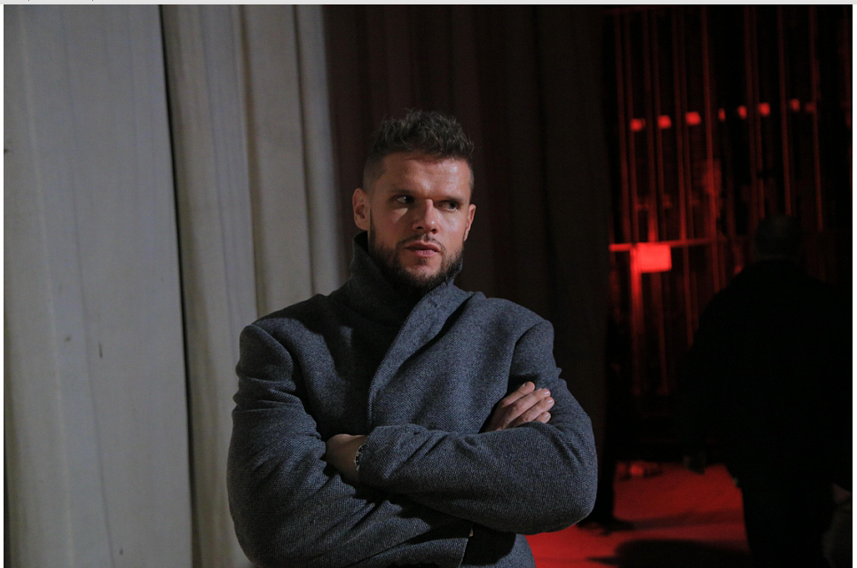
Владимир Яглыч сыграл в фильме роль следователя Антона
«Для меня участие в этой картине – своего рода эксперимент над собой. Герой мой, как и все остальные герои, очень неоднозначный. Таких играть всегда интереснее, чем совершенно положительных или очень плохих. Мы до конца фильма не понимаем, кто есть кто, и что по-настоящему движет героями. К тому же , меня очень привлекает смесь жанров – здесь не просто мистический триллер, здесь и фэнтези, и элементы детектива. И эстетически все, что снимает Илья, мне очень близко - у нас получается такая таинственная Восточная Европа - холодный климат, не слишком солнечные дни, и это задает настроение картины. «Проводник» - многогранная картина. Обычно слово «многогранный» применяют к алмазу, но и к нашему фильму оно отлично подходит».
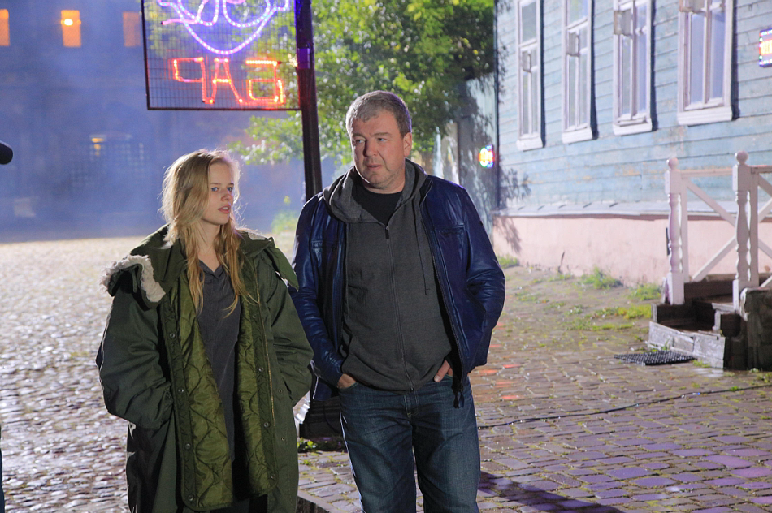
Александр РОБАК (призрак Вася): «Я согласился на этот проект, потому что мне показалась интересной история. Я играю призрака, то есть я тут практически Патрик Суэйзи. Мой персонаж застрял между мирами, между этой жизнью и той. И не может вырваться и освободиться. Ему нужно понять, почему он здесь остался, решить какие-то незавершенные вопросы, которые его здесь держат. У нас в фильме много интересных локаций – кладбище, заброшенные дома, леса. Все в жанре триллера. Большинство съемочных дней у нас на открытом воздухе, холодно очень сниматься (смеется). Но зато у нас хорошая актерская команда. И хорошая группа. Все очень болеют этим проектом, а когда такое отношение, то уже не важно, холодно, жарко, сколько часов смены идут. Все хотят сделать интересный фильм»

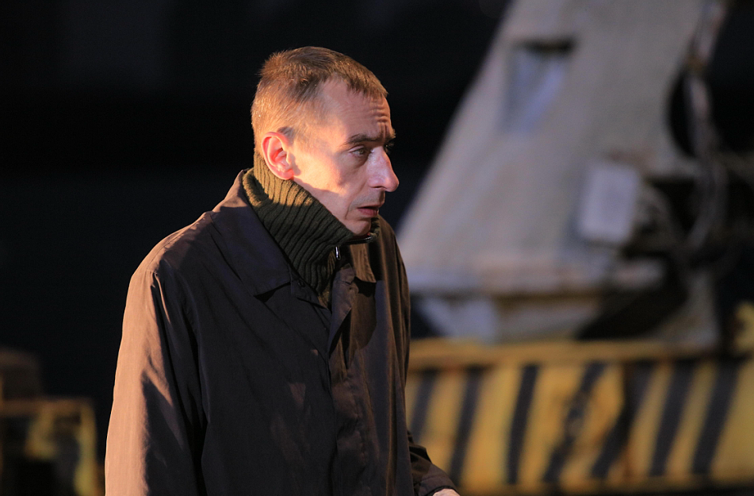
Константин МУРЗЕНКО (судмедэксперт): «Истории про загробный мир очень эстетичны. Они дают большой простор для того, чтобы делать стильные вещи. В истории про любовь водителя маршрутки и девушки-гастарбайтера, например, нужно довольно серьезно относиться к той реальности, с которой ты работаешь. А в истории, где из могил выходят мертвецы, можно делать такую яркую, аляповатую, но при этом полную красивой художественности эстетику. В фильме “Проводник” видно, что его создатели с пониманием относятся прежде всего к такой вот декоративности. Мистический триллер – очень декоративный жанр. Здесь очень много той стильности, которую любит зритель. Поэтому из страшилки вся эта история превращается в пиршество для глаз и ума”.

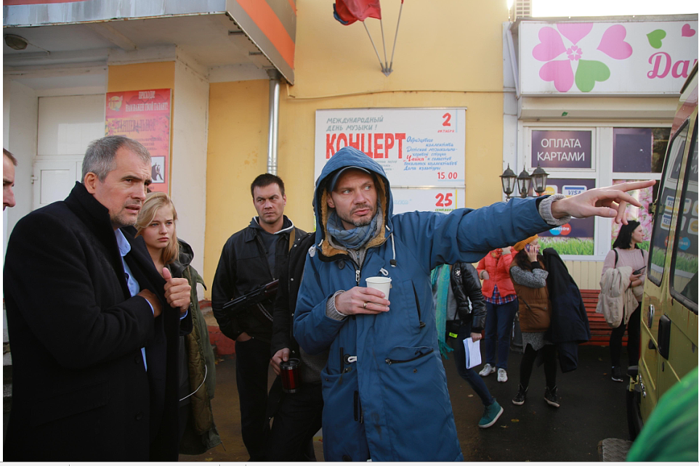
Илья МАКСИМОВ, режиссер: "У нас сложнопостановочный фильм - мистику в кино - полеты во сне и наяву, страшные дома, тайны – все это создавать непросто. Съемки были сложные. Мы очень тщательно подошли к выбору натуры - решили снимать не в панельных домах и подвалах, а выбрали старинные усадьбы, ездили далеко от Москвы, чтобы снять настоящий лес и сказочные поля, чтобы природа была природой... Снимали в библиотеке им. Ленина. Там энергетика сумасшедшая - столько десятилетий люди ходят туда, читают, колдуют над книгами. Перед началом съемок я отсмотрел немалое количество триллеров, пересмотрел всего Шьямалана, и понял, что самое сказочное всегда имеет объяснение в обыкновенном мире”.
Анна КУРБАТОВА, сценарист: "Все люди рождаются со сверхспособностями, только быстро утрачивают их, забывают. Я верю, что в жизни есть место чуду, и сценарий я писала именно об этом. А жанр мистического триллера расширяет наши возможности. Мы делаем кино, которое увлечет зрителя, погрузив в атмосферу сказки, волшебства, и возможно после нашего фильма, зрители иначе посмотрят на окружающую действительность».

Михаил КУРБАТОВ, продюсер: «Мы стараемся не обманывать себя, не идти на компромиссы и делать кино, которое понравится в первую очередь нам самим. Это не значит, что нам не важно мнение зрителей, наоборот, мы работаем для них. У фильма есть все составляющие успеха: динамичный сюжет, прекрасный актерский состав, красивая завораживающая атмосфера, трюки и спецэффекты».

Григорий Подземельный, продюсер: “События фильма происходят на грани мистики и реальности. И наши герои не всегда могут определить, где находится эта грань. И есть ли она… И тем интереснее наша задача – создать мир, в котором сон выглядит как явь, и наоборот… Вообще, мистического вокруг нас гораздо больше, чем кажется на первый взгляд. Стоит только хорошо приглядеться. Или просто дать волю фантазии”.

Актеры:
АЛЕКСАНДРА БОРТИЧ – Катя
Александра Бортич родилась 24 сентября 1994 года в городе Светлогорске Гомельской области (Беларусь). Дебютной киноработой для Александры Бортич стала роль в психологической драме «Как меня зовут» (2014) режиссера Нигины Сайфуллаевой. В 2015 году, сыграв одну из главных ролей в «Духless-2», попала в топ-9 актрис года по версии журнала GQ. В 2015 году Александра Бортич была задействована сразу в нескольких громких проектах: «Про Любовь» режиссера Анны Меликян, драматическом сериале «Выстрел», криминальном триллере Артема Аксененко «Неуловимые».
Фильмография: «Неуловимые: Джекпот» (2016), «Неуловимые: Бангкок» (2016), «Шакал» (сериал, 2016), «Полицейский с Рублёвки» (сериал, 2016 – ...), «Людмила Гурченко» (сериал, 2015), «Неуловимые: Последний герой» (2015), «Выстрел» (сериал, 2015), «Про Любовь» (2015), «Неуловимые» (2015), «Духless 2» (2015), «Как меня зовут» (2014)

ЕВГЕНИЙ ЦЫГАНОВ – Капков
Родился весной 1979 года в Москве. С раннего детства играл в детских спектаклях в Театре на Таганке. В 1996 году поступил в училище имени Щукина. В 1997 году поступил на режиссёрский факультет РАТИ, который окончил в 2001 году, и был принят в труппу Московского театра «Мастерская Петра Фоменко». В 2014 году Евгений Цыганов впервые выступил в качестве театрального режиссёра, поставив спектакль «Олимпия» по пьесе Ольги Мухиной на сцене театра «Мастерская П. Фоменко». Также он сыграл одну из ролей и выступил в качестве музыканта.
Дебют в кино — в фильме Юрия Грымова «Коллекционер» в 2001 году. Известность актеру принесли роли в сериале «Дети Арбата» (2004) и фильме «Питер FM» (2006). В его фильмографии множество ярких картин, в том числе «Космос как предчувствие» (2005), «Охотник» (2006), «Плюс один» (2008), «Событие» (2009), «Счастливый конец» (2009), «Брестская крепость» (2010), «Неадекватные люди» (2010), сериал «Оттепель» 2013 года и другие.
Фильмография: «Про Любовь» (2015), «Страна ОЗ» (2015), «Битва за Севастополь» (2015), «Территория» (2014), «Оттепель» (сериал, 2013), «Энтропия» (2012), «Огни притона» (2011), «Неадекватные люди» (2010), «Брестская крепость» (2010), «Горячие новости» (2009), «Событие» (2008), «Плюс один» (2008), «Красный жемчуг любви» (2008), «Русалка» (2007), «Ветка сирени» (2007), «Питер FM» (2006), «Космос как предчувствие» (2005), «Прогулка» (2003), «Займемся любовью» (2002), «Коллекционер» (2001).

ВЛАДИМИР ЯГЛЫЧ – Антон
Российский актер театра и кино, известный по картинам «Воин», «Мы из будущего», сериалу «Семейный бизнес». Закончил в 2004 году ВТУ им. Щукина (ТИ им. Щукина), курс Е. В. Князева. Дебют актера в кино состоялся в фильме "На безымянной высоте", где он исполнил одну из главных ролей – лейтенанта Малютина. Играл в спектаклях Московского академического театра им. В.Маяковского и "Независимого театрального проекта". С 8 сентября по 29 декабря 2013 года принимал участие в проекте «Ледниковый период-4» на Первом канале.
Фильмография: «Экипаж» (2016), «Идеальная жертва» (сериал, 2015), «Воин» (2015), «Бандит» (сериал, 2014), «Семейный бизнес» (сериал, 2014 – 2016), «Легок на помине» (2014), «Роман с кокаином» (2013), «Под прикрытием» (сериал, 2012), «Луч на повороте» (ТВ, 2012), «Моя большая семья» (сериал, 2012), «Билет на Vegas» (2012), «Печали – радости Надежды» (ТВ, 2011), «Семь майских дней» (2011), «Только ты» (сериал, 2011), «Откройте, это я» (мини-сериал, 2011), «Пять невест» (2011), «Ночь длиною в жизнь» (2010), «На ощупь» (2010), «Небо в огне» (сериал, 2010), «Судьбы загадочное завтра» (сериал, 2010), «Мы из будущего 2» (2010), «Любовь – не то, что кажется» (сериал, 2009), «Я покажу тебе Москву» (ТВ, 2009), «Принцесса и нищенка» (сериал, 2009), «Правила угона» (сериал, 2009), «Ты и я» (2009), «Две стороны одной Анны» (сериал, 2009), «Казаки-разбойники (мини-сериал, 2008), «Мы из будущего» (2008), «Солдаты 11» (сериал, 2007), «СМЕРШ» (мини-сериал, 2007), «Право на счастье» (сериал, 2007), «Солдаты 9» (сериал, 2006), «Солдаты 10» (сериал, 2006), «Моя Пречистенка» (сериал, 2006), «Высота 89» (2006), «Примадонна» (сериал, 2005), «Карусель» (сериал, 2005 – ...), «Не родись красивой» (сериал, 2005 – 2006), «Звезда эпохи» (мини-сериал, 2005), «Охота на асфальте (сериал, 2005), «На безымянной высоте» (мини-сериал, 2004), «Антикиллер 2: Антитеррор» (2003), «Две судьбы» (сериал, 2002 – 2008)

АЛЕКСАНДР РОБАК – призрак Вася
Российский актер театра и кино, продюсер, режиссер. Родился 28 декабря 1973 года в Златоусте Челябинской области. Окончил Ярославский театральный институт, после которого был принят в труппу Московского академического театра им. Маяковского. В кино с 1998 года. Дебютная роль – Серега в «Дне полнолуния» Карена Шахназарова. С 2000 совместно с Максимом Лагашкиным создал кинокомпанию «Синемафор» и стал продюсировать фильмы. В 2007 дебютировал как режиссер с фильмом «Комната потерянных игрушек».
Избранная фильмография: «Чемпионы: Быстрее. Выше. Сильнее» (2016), «Про любовь» (2015), «Родина» (2015), «Конец прекрасной эпохи» (2015), «Горько 2!» (2014), «Географ глобус пропил» (2013), «Елки-3» (2013), «Со мною вот что происходит» (2012), «Елки-2» (2011), «Интерны» (2011), «Выкрутасы» (2010), «Кандагар» (2010), «Отрыв» (2007), «Любовь-морковь» (2007), «Диверсант. Конец войны» (2007), «Живой» (2006), «Лебединый рай» (2005), «Есенин» (2005), «Русское» (2004), «Даже не думай-2. Тень независимости» (2004), «Участок» (2003), «Даже не думай» (2002), «Граница: таежный роман» (2001), «Мусорщик (2001) , «Брат-2» (2000), «Любить по русски-3» (1999)

КОНСТАНТИН МУРЗЕНКО – судмедэксперт
Родился 26 ноября 1969 в Ленинграде. Учился в медицинском училище, на факультете журналистики Санкт-Петербургского государственного университета. Работал фельдшером на станции «Скорой помощи», ассистентом режиссёра на ЛСДФ, редактором, режиссёром и диджеем на радио, тележурналистом, писал статьи о кино в газеты и журналы.
По его сценариям сняты фильмы «Жёсткое время» (1997), «Мама, не горюй» (1997), «Тело будет предано земле, а старший мичман будет петь» (1998). Автор сюжета фильма «Упырь» (1997). Как актёр приобрел популярность после роли Фашиста в фильме «Брат 2» (2000). В 2001 году дебютировал как режиссёр, сняв по собственному сценарию фильм «Апрель».
Фильмография: «Временно недоступен (сериал, 2015 – ...), «Безопасность» (сериал, 2015 – ...), «Приличные люди» (2015), «Горько! 2» (2014), «Тяжелый случай» (2013), «Кукушечка» (сериал, 2013), «Гена-Бетон» (ТВ, 2013), «Джентльмены, удачи!» (2012), «Свидание» (2012), «Измена» (сериал, 2011), «Случайная связь» (2011), «Самоубийцы» (2011), «Стерва для чемпиона» (2010), «Самка» (2010), «Варенье из сакуры» (2010), «Командировка» (2009), «Ирония судьбы. Продолжение» (2007), «9 месяцев» (сериал, 2006), «Мама не горюй 2» (2005), «Ночной продавец» (2004), «4» (2004), «Богиня: Как я полюбила» (2004), «Ночной дозор» (2004), «Как бы не так» (ТВ, 2003), «Теория запоя» (2003), «В движении» (2002), «Небо. Самолет. Девушка». (2002), «Шатун» (ТВ, 2001), «Убойная сила» (сериал, 2000 – 2005), «Брат 2» (2000), «Концерт для крысы (1995)

